

**Санкт-Петербургский национальный исследовательский университет информационных технологий, механики и оптики**

МФКТиУ, направление СППО

**По дисциплине: История**

**ЭССЕ**

**Тема**: “Государственный музей-заповедник «Петергоф»”

Преподаватель: **Копанев А. А**.

Выполнила: **Нгуен Тхи Ми Ту**

Группа: **P3112**

Санкт–Петербург

2020 год.

Contents

1. Введение: 3

2. Четыре петергофских каскада: 4

3. Еще семь парков Петергофа: 5

4. Литература: 6

1. Введение:

Петергоф – небольшой городок на южном берегу Финского залива в составе Петродворцового района Санкт-Петербурга. Бывшая резиденция царя, город с огромным количеством дворцов, усадеб, парков, памятников и других достопримечательностей. Однако для большинства туристов он известен одноименным дворцово-парковым ансамблем. Здесь есть железнодорожный вокзал и станция Новый Петергоф, а со стороны воды – причал на Финском заливе.

Петергоф был основан в самом начале XVIII столетия императором Петром I и стал одной из самых роскошных летних царских резиденций и символом завоевания Россией выхода к Балтийскому морю. Ежегодно ГМЗ «Петергоф» посещают четыре с половиной миллиона человек. Он включает в себя достопримечательности южного побережья Финского залива.

Первое, что следует осмотреть в Петергофе, это Монплезир – небольшой прибрежный дворец Петра к востоку от пристани в полюбившемся царю голландском стиле. Это единственная постройка, сохранившаяся в первозданном виде с начала XVIII века. При Петре также возвели дворец Марли и Верхние палаты, но последние при Елизавете были перестроены архитектором Франческо Бартоломео Растрелли в Большой Петергофский дворец. Поблизости от Монплезира стоят легендарные дубы, которые, по преданию, сажал сам император. В экспозиции представлены личные вещи Петра, а со стороны залива располагается романтичная Морская терраса (ее украшает довольно неуклюжая статуя бородатого Нептуна; по местной легенде, бога морей изваяли с натуры, с одного консервативного вельможи в устрашение остальным противникам бритья). «Петергоф» в переводе с немецкого означает именно «двор Петра». Но надо заметить, что первоначально так назывались только окрестности Монплезира, собственно дворцовое подворье. Лишь много позже название закрепилось за всей резиденцией и городком.

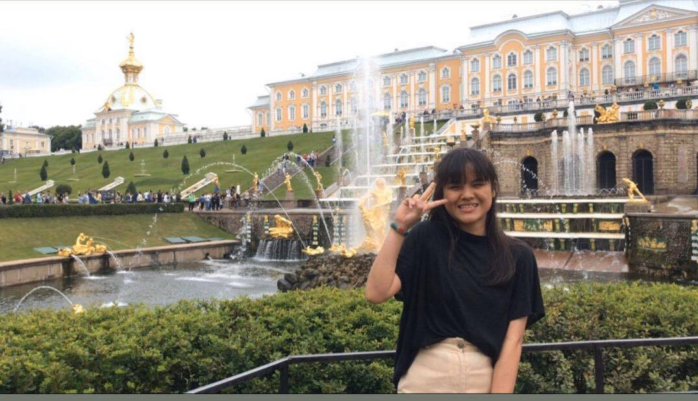

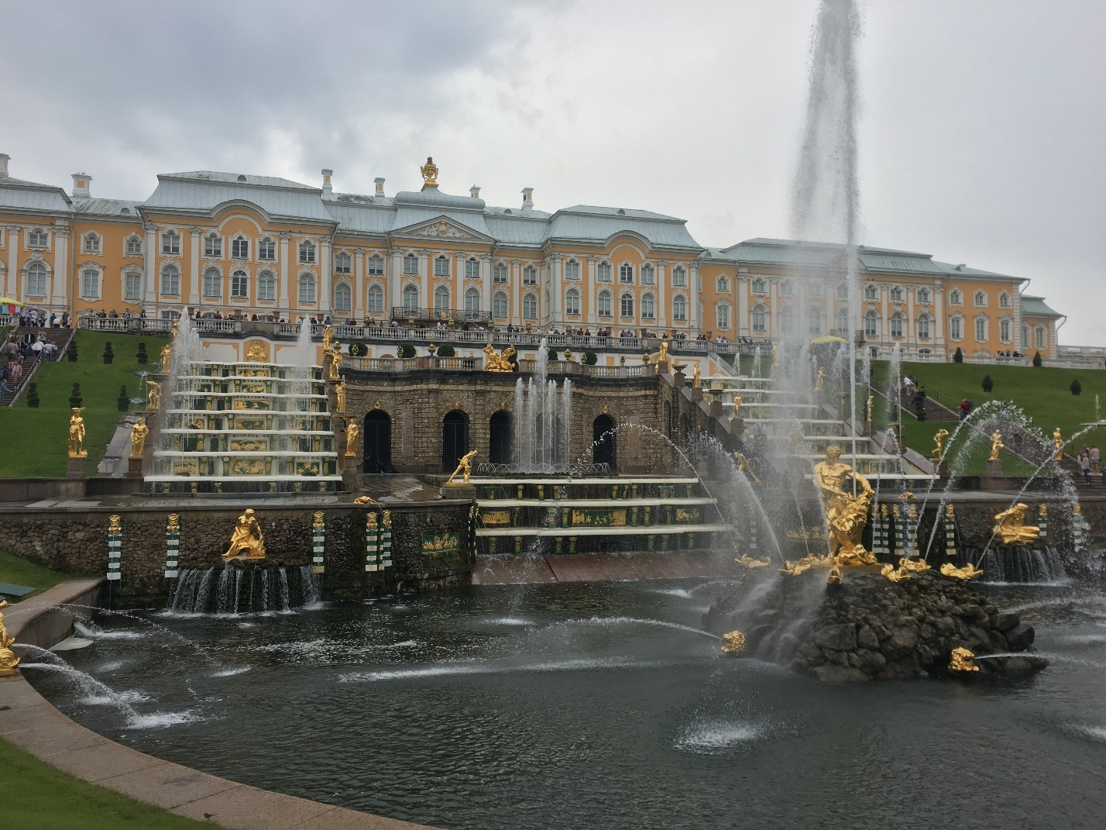

1. Четыре петергофских каскада:

* Большой каскад: Спускается от Большого Петергофского дворца в Нижний парк, продолжение каскада – ковш с фонтаном «Самсон» (символом Петергофа) и Морской канал.
* «Шахматная гора»: Называется также Драконьей горой. На вершине стоят скульптуры драконов, охраняющих грот. Входит в ансамбль Монплезира.
* «Золотая гора»

Золотые ступени и мраморные статуи античных богов этого каскада ведут к дворцу Марли и рыбному пруду, где раньше разводили зеркальных карпов.

* Львиный каскад: Недавно восстановленный каскад близ дворца Эрмитаж – единственный, в основе которого не лежит естественный рельеф. Он представляет собой мраморную колоннаду, из венчающих ее ваз бьет вода.
* От Монплезира можно пойти к каскаду «Шахматная гора», а можно двинуться вдоль Морского канала к фонтану «Самсон», Большому каскаду и Большому Петергофскому дворцу. Где-то здесь, в умиротворяющей тишине Нижнего парка получил свою первую награду молодой капрал Александр Суворов – серебряный рубль из рук Елизаветы за отличное знание устава караульной службы.
* Идея установить фонтаны в Петергофе пришла Петру после посещения Версаля. Первоначально комплекс задумывался не столь масштабным, и питать фонтаны предполагалось из прудов-резервуаров в Верхнем саду. Но вскоре возникло гениальное по своей простоте решение – использовать уклон местности к морю и пустить воду самотеком с Ропшинской возвышенности. По закону сообщающихся сосудов фонтаны Нижнего парка легко «выстреливают» на высоту приморской террасы. Самый высокий фонтан парка «Самсон» достигает 21 метра. Этот проект осуществил инженер-гидравлик Василий Туволков: был прорыт канал, вдоль которого устроили систему прудов. Система успешно функционирует уже почти 300 лет – первые фонтаны были запущены летом 1721 года, сейчас в Петергофе работает более 170 фонтанов и четыре каскада.
* У каждого фонтана Петергофа свой характер: имперский золотой «Самсон» и величественные «Римские», романтичные «Адам» и «Ева» со статуями каррарского мрамора в центре, элегические «Данаида» и «Нимфа», веселый фонтан «Солнце» и малые фонтаны-шутихи, которые доставляют немало удовольствия детям – в солнечную погоду вокруг них всегда стоит радостный визг.
* Так было и до революции. В Петергофе родились шесть великих князей и княжон: дети Николая I, Александра III и Николая II.
* Вопреки легкомысленной славе, здесь принимались и судьбоносные для страны решения: Петр III отрекся от престола в пользу своей супруги – будущей Екатерины II (Великой); Александр II (Освободитель) прорабатывал крестьянскую реформу, а Николай II (Кровавый) подписал в 1914 году Манифест о вступлении России во Вторую Отечественную войну (Первую мировую).

1. Еще семь парков Петергофа:

Петергоф не только город фонтанов, но и город парков: вместе с комплексом Верхнего сада и Нижнего парка их число достигает десяти. Правда, многие из них серьезно пострадали во время Великой Отечественной войны, и некоторые дворцы и сооружения утрачены.

* Колонистский: Небольшой парк с прудами и старыми ивами по берегам. На искусственных островах Ольгина пруда сооружены два павильона – Царицын и Ольгин. Царицын принадлежал супруге Николая I Александре Федоровне, это стилизованная древнеримская вилла, в оформлении которой использована подлинная мозаика из Помпей. Ольгин павильон сооружен для великой княгини Ольги Николаевны в духе итальянских вилл Возрождения. Неподалеку, на Никольской улице, стоит особняк местного историка Александра Гейрота, боевого генерала, издателя просветительских брошюр и журнала «Чтение для солдат».
* Александровский: Пейзажный парк, начинающийся от Петергофского вокзала, с прудом. Из построек сохранились две караулки.
* Английский: Большой пейзажный парк Екатерининской эпохи с многочисленными водоемами. Во время войны оказался на линии фронта между занятым немцами Петергофом и Ораниенбаумским пятачком, поэтому сооружения, в том числе Английский дворец, построенный по проекту Кваренги, были полностью разрушены.
* Луговой: Обширный парк с девятью прудами в окрестностях Петергофа вдоль фонтанного водовода. Сохранился дворец (сейчас в нем находится гостиничный комплекс), в котором Александр II встречался со своей возлюбленной (позже – морганатической супругой) Екатериной Долгоруковой-Юрьевской, и руины Розового павильона (павильон Озерки).
* Парк Ольденбургского: Бывшая дача принца Ольденбургского на западной окраине Петергофа. Сейчас парк практически утрачен, сохранился флигель дворца по улице Знаменской, используется как жилой дом.
* Собственная дача: Парк и усадьба к западу от Петергофа вдоль шоссе. Владение цесаревича Александра – будущего Александра II. Сохранился дворец в стиле необарокко.
* Сергиевка: Имение Марии Николаевны (дочери Николая I) и ее супруга герцога Лейхтенбергского на приморской террасе, на границе с поселком Мартышкино. Пейзажный парк с дубами, дворец в античном стиле с оригинальными древними портиками и каменная голова богатыря Святогора, из-под которой бьет родник.

1. Литература:
2. <https://www.culture.ru/institutes/5174/gosudarstvennyi-muzei-zapovednik-petergof>